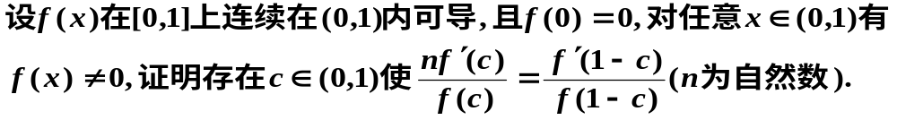
先把换成得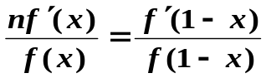
通过你对导数公式的熟悉可知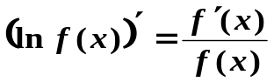
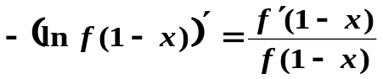
从而得